Cake aux fruits secs
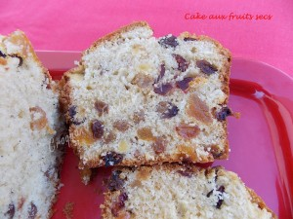 Pour 6 à 8 Croquants-Gourmands
- 125 g de raisins secs
- 75 g de canneberges séchées
- 100 g d'abricots secs moelleux
- 75 g de rhum
- 150 g de beurre ½ sel pommade
- 100 g de cassonade
- 3 œufs
- 225 g de farine
- 1,5 càc levure
- ¼ de càc de 4 épices
- 2 càs de lait
1 moule à cake tapissé de papier cuisson de 26 cm x 9
Préchauffage du four à 165°C
Mettre les raisins et les canneberges dans un bol et les couvrir d'eau bouillante.
Les laisser gonfler pendant quelques minutes puis les égoutter.
Couper les abricots en petits dés et les rajouter aux autres fruits.
Incorporer le rhum et passer au micro-ondes pendant quelques secondes, le temps que les fruits absorbent l'alcool. Bien mélanger et laisser refroidir.
Travailler au fouet le beurre pommade et le sucre jusqu'à obtenir un mélange onctueux.
Ajouter les œufs un par un en fouettant toujours.
Ajouter la farine, la levure, le lait et les épices. Mélanger rapidement pour incorporer la farine.
Ajouter les fruits et le rhum s'il en reste dans le bol et mélanger à la spatule.
Verser la pâte dans le moule et égaliser la surface. Enfourner pour 50 minutes.
Déposer le cake démoulé sur une grille.
Attendre qu'il soit bien froid pour le mettre sur le plat de service et le découper en tranches.

